

Namen [Raul Fernandez van Dijk, Ilias Boujibar, Redouan El Ayadi]

Studiejaar [2020-2021]

Werkgroep [AMO2]

Projectleider [M. Boukiour]

Inleverdatum [-]

Versie [1.0]

**Interview Vragen/Antwoord**

1. **Hebt u nog een voorkeur voor de titel van de applicatie?**

Voorlopig wil Mr Hannibal de naam op Amazigh Quiz houden maar deze wordt nader overlegd in verband met inbreng universiteit

1. **Hebt u een voorkeur voor hoe het app icoontje eruit moet zien?**

Voorlopig wil Mr Hannibal de Amazigh vlag aanhouden maar deze wordt ook nader overlegd in verband met inbreng universiteit.

1. **Is er een budget voor de app waaraan wij ons aan moeten houden?**

5000,- €

1. **Moeten gebruikers feedback achter kunnen laten mocht er iets niet kloppen?**

Optioneel, Het is geen prioriteit voor de 1ste versie.

1. **Voor welke doelgroep is de applicatie bedoeld?**

Voornamelijk voor kinderen tussen de 4-12 Jaar. Maar ook volwassenen moeten het kunnen gebruiken zoals bijvoorbeeld studenten aan de Universiteit.

1. **Wanneer moet de applicatie afgerond zijn?**

**28-10-2020** Is de opleverdatum van het Ontwerp gedeelde.

**13-01-2021** Is de opleverdatum van het realisatie gedeelde.

1. **Heeft u al enige ideeën over de huisstijl, zoals kleuren en andere aspecten van het design?**

Mr Hannibal ziet graag de kleuren van de Amazigh vlag terug (Geel, Groen, Blauw). Samen met wat lichtere kleuren waar we zelf een inbreng in mogen brengen.

1. **Zijn er nog bepaalde wensen of functionaliteiten en/of interacties die er moeten worden verwerkt?**

Ja de klant wilt vanzelfsprekend de verplichte functionaliteiten en/of interacties terugzien. Daarnaast wil de klant terugzien dat er een score komt te staan door middel van sterren. En die score moel lokaal opgeslagen kunnen worden.

1. **Moet er nog een beschrijvingspagina komen waarin wordt uitgelegd wat de bedoeling is van de applicatie?**

Ja die pagina moet er komen waar een korte uitleg wordt gegeven van hoe de applicatie werkt en de aanleiding van het maken van de applicatie.

1. **Welke speel categorieën zou u er in ieder geval in willen hebben en hoeveel categorieën moeten het ongeveer zijn?**

De basis categorieën komen zo ie zo terug, zoals eten, dieren, school, werk etc. Maar de definitieve categorieën komen nog van de klant.

1. **Bij het oefenen, moet het Amazigh woord gelijk worden gezegd als je een nieuw plaatje ziet of moet er een knop komen hiervoor?**

Beide moet het geval zijn het moet direct opgenoemd worden en er moet een luidspreker icoon zijn die het woord kan laten herhalen.

1. **Moet er kunnen worden ingelogd?**

Nee de klant hoef zich niet te registreren of inloggen.

**Behoefte Analyse**

**De kern van het project?**

De kern van het project is het ontwerpen en realiseren van een applicatie genaamd **Amazigh Quiz.** Deze applicatie moet ervoor zorgen dat meer mensen die bekend willen worden met de Amazigh taal. Dit doen we in opdracht van dhr. Hannibal. De webapplicatie moet aan het einde van het schooljaar worden ingeleverd. De ontwerpen aan het einde van de periode.

**Aanleiding**

De applicatie moet ervoor gaan zorgen dat studenten/kinderen meer kennis van de Amazigh taal kunnen opdoen. Mr Hannibal vindt namelijk samen met anderen mensen dat er momenteel veel te weinig informatie en applicaties zijn die je de taal kunnen leren. Momenteel is de enige/beste manier om de taal te leren als het je moeder/vader taal is of als je een goede kennis kent die hem ook goed bezit. En daarom zijn wij MonkeyBussines ingeschakeld om deze opdracht te realiseren.

**Algemene beschrijving van de applicatie**

De applicatie bevat meerdere schermen. Het is eerste wat je ziet als je de applicatie opent is de **Splash Screen** dit is een scherm waar je meestal het logo van de applicatie ziet samen met de titel. Na dit scherm ziet u een menu waar je kan kiezen uit verschillende categorieën (Oefenen, Spelen, Scores etc. (Uitleg)) Als je op Oefenen klikt kunnen je kiezen uit verschillende subcategorieën hetzelfde geld voor Spelen. Als je op Scores klikt zie je behaalde scores die zijn gehaald in het verleden. Als je een Spel/Oefening start zie je 6 plaatjes samen met het juiste woord, De bedoeling van het Spel/Oefening is dat je het juiste plaatje bij het woord dat geschreven/gesproken staat en dat vervolgens kiest om een ster te verdienen.

**Doelen van de applicatie**

De doelen van de applicatie is voornamelijk het informeren/bijbrengen van de kennis die er is over de Amazigh taal. Naast dat moet de applicatie ook aantrekkelijk zijn voor kinderen tussen de 4-12 Jaar en Studenten/Mensen die interesse hebben in de Amazigh taal.

**Doelgroepen van de applicatie**

De doelgroepen zijn dus kinderen tussen de 4-12 Jaar, Studenten en Mensen die interesse hebben in de Amazigh taal.

**Vormgeving**

De vormgeving moet er Strakke, Moderne en de kleuren van Amazigh vlag bevatten. Naast dat moet het de wat frisse kleren bevatten. Het logo is momenteel de Amazigh vlag (Aanpasbaar). s

**Informeren in de applicatie**

De website bevat buiten een uitlegpagina van hoe de applicatie werkt niet veel informatie.

**Interactie van de applicatie**

De mensen die de applicatie gebruiken moeten allemaal hetzelfde kunnen er mag daar geen onderscheid in zitten, Zo moeten ze kunnen Spelen en Oefenen, Ze moeten hun oude scores kunnen zien en tot slot moeten ze de uitlegpagina kunnen lezen en begrijpen.

De beheerders beheren de applicatie zij kunnen de content aanpassen/verwijderen/toevoegen.

De administrator kan alles wat hierboven is genoemd, En rechten ontnemen van beheerders en rechten geven. Tot slot kan de administrator ook de applicatie verwijderen/offline halen.

**Tot slot**

Ik heb niks meer toe te voegen. I rest my case.

**Plan van Aanpak**

**Inleiding**

De taalwetenschappers van de universiteit Leiden hebben contact met ons team opgenomen voor het maken van een nieuwe applicatie genaamd **Amazigh Quiz**. Ons team bestaat uit 3 Ontwikkelaars.

In dit document gaat u vinden wie en wanneer wat doet.

**Doelstelling**

Het doel van deze applicatie is het realiseren/ontwikkelen van een applicatie die mogelijkheid geeft om de Amazigh taal te kunnen beheersen. We hebben deze opdracht gekregen om dat de taalwetenschappers en Mr Hannibal momenteel vinden dat er veel te weinig informatie over deze taal is.

**Omschrijving**

De applicatie is voornamelijk bedoeld om mensen de Amazigh taal te kunnen bijbrengen. Aangezien er momenteel weinig tot bijna geen informatie/applicaties zijn die de taal uitleggen/leren.

**Projectgroep**

|  |  |  |
| --- | --- | --- |
| **Naam** | **E-Mail** | **Functie** |
| Raul Fernandez van Dijk | 1034222@mborijnland.nl | Ontwikkelaar |
| Ilias Boujibar | 1035133@mborijnland.nl | Ontwikkelaar |
| Redouan El Ayadi | 1038563@mborijnland.nl | Ontwikkelaar |
| Mr Hannibal | -------- | Klant |

**Benodigdheden**

Voor nu gaan we alleen Android Studio en GitHub gebruiken misschien dat er in de toekomst platformen bijkomen.

**Planning**

|  |  |  |  |
| --- | --- | --- | --- |
| **Bezigheid** | **Begindatum** | **Einddatum** | **Duur** |
| Ontwerpen | 03-09-2020 | 28-10-2020 | 1Maand En 25 Dagen |
| Realiseren | 29-10-2020 | 13-01-2021 | 2 Maanden En 15 Dagen |
| Testen | 13-01-2021 | 13-01-2021 | 1 Dagen |
| Implementeren | 13-01-2021 | 13-01-2020 | 1 Dagen |

**Takenlijst**

|  |  |  |  |  |
| --- | --- | --- | --- | --- |
| **Taak** | **Begin** | **Eind** | **Duur** | **Makers** |
| **Maken van Plan van Aanpak** | 07-09-2020 | 10-09-2020 | 4 Dagen | Ilias Boujibar, Raul Fernandez van Dijk en Redouan El Ayadi |
| Maken van Inleiding | 07-09-2020 | 07-09-2020 | Halve Dag | Ilias Boujibar, Raul Fernandez van Dijk en Redouan El Ayadi |
| Maken van Doelstelling | 07-09-2020 | 07-09-2020 | Halve Dag | Ilias Boujibar, Raul Fernandez van Dijk en Redouan El Ayadi |
| Maken van Omschrijving | 08-09-2020 | 08-09-2020 | Halve Dag | Ilias Boujibar, Raul Fernandez van Dijk en Redouan El Ayadi |
| Maken van Projectgroep | 08-09-2020 | 08-09-2020 | Halve Dag | Ilias Boujibar, Raul Fernandez van Dijk en Redouan El Ayadi |
| Maken van Benodigheden | 09-09-2020 | 09-09-2020 | Halve Dag | Ilias Boujibar, Raul Fernandez van Dijk en Redouan El Ayadi |
| Maken van Planning | 09-09-2020 | 09-09-2020 | Halve Dag | Ilias Boujibar, Raul Fernandez van Dijk en Redouan El Ayadi |
| Maken van Takenlijst | 10-09-2020 | 10-09-2020 | 1 Dagen | Ilias Boujibar, Raul Fernandez van Dijk en Redouan El Ayadi |
| **Maken van Functioneel Ontwerp** | 14-09-2020 | 22-09-2020 | 8 Dagen | Ilias Boujibar, Raul Fernandez van Dijk en Redouan El Ayadi |
| Maken van Functionaliteiten | 14-09-2020 | 16-09-2020 | 2 Dagen | Ilias Boujibar, Raul Fernandez van Dijk en Redouan El Ayadi |
| Maken van Navigatiediegram | 16-09-2020 | 17-09-2020 | 1 Dagen | Ilias Boujibar, Raul Fernandez van Dijk en Redouan El Ayadi |
| Maken van Lijst met Pagina’s | 17-09-2020 | 19-09-2020 | 2 Dagen | R Ilias Boujibar, Raul Fernandez van Dijk en Redouan El Ayadi |
| Maken van Schermontwerp | 19-09-2020 | 21-09-2020 | 2 Dagen | Ilias Boujibar, Raul Fernandez van Dijk en Redouan El Ayadi |
| **Maken van Technisch Ontwerp** | 22-09-2020 | 01-10-2020 | 9 Dagen | Ilias Boujibar, Raul Fernandez van Dijk en Redouan El Ayadi |
| Maken van Klassendiagram | 22-09-2020 | 25-02-2020 | 4 Dagen | Ilias Boujibar, Raul Fernandez van Dijk en Redouan El Ayadi |
| Maken van ERD | 25-09-2020 | 29-09-2020 | 3 Dagen | Ilias Boujibar, Raul Fernandez van Dijk en Redouan El Ayadi |
| **Maken van Ontwikkelomgeving** | 01-10-2020 | 12-10-2020 | 11 Dagen | Ilias Boujibar, Raul Fernandez van Dijk en Redouan El Ayadi |
| Maken van benodigdheden van Hardware | 01-10-2020 | 01-10-2020 | Halve Dag | Ilias Boujibar, Raul Fernandez van Dijk en Redouan El Ayadi |
| Maken van benodigdheden Software | 01-10-2020 | 01-10-2020 | Halve Dag | Ilias Boujibar, Raul Fernandez van Dijk en Redouan El Ayadi |

**Functioneel Ontwerp**

**Use Case Diagram**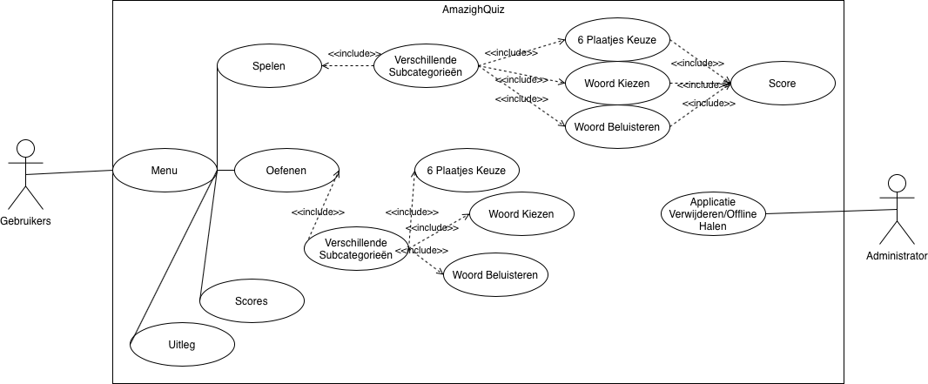

**Use Case Relaties**

|  |  |
| --- | --- |
| **Use-Case** | Applicatie Verwijderen |
| **Nummer** | 1.1 |
| **Actor(en)** | Administrator |
| **Preconditie** | De Applicatie staat online  Je hebt admin rechten. |
| **Beschrijving** | 1. Je gaat naar de plek waar je applicatie online staat 2. Je logt in als admin met admin inloggegevens 3. Je pakt de juiste applicatie erbij. 4. Je verwijdert hem of zet hem tijdelijk online |
| **Uitzondering(en)** | Je hebt geen admin rechten  Er staat geen applicatie online |
| **Postconditie** | De applicatie is verwijderd/offline gehaald. |

|  |  |
| --- | --- |
| **Use-Case** | Scores |
| **Nummer** | 1.2 |
| **Actor(en)** | Gebruikers, Administrator |
| **Preconditie** | Er is een score categorie aanwezig  Je hebt de applicatie gedownload. |
| **Beschrijving** | 1. Je opent de applicatie 2. Je klikt op de score categorie 3. Je bekijkt de scores die zijn behaald. |
| **Uitzondering(en)** | Je hebt de applicatie gedownload  Er zijn scores behaald. |
| **Postconditie** | Je hebt de scores bekeken. |

|  |  |
| --- | --- |
| **Use-Case** | Spelen |
| **Nummer** | 1.3 |
| **Actor(en)** | Gebruikers, Administrator |
| **Preconditie** | Er is een pagina waar gespeeld kan worden. |
| **Beschrijving** | 1. Je opent de applicatie 2. Je klikt op de spel functie 3. Je kiest een categorie waar je mee wil spelen 4. Je ziet het plaatje en je ziet/hoort het woord. 5. Kiest het juiste plaatje wat erbij hoort 6. Herhaalt het 6x 7. En je ziet je final score op het einde. |
| **Uitzondering(en)** | Je hebt de applicatie gedownload. |
| **Postconditie** | Je hebt een spel gespeeld. |

**Navigatie Diagram**

|  |  |  |  |
| --- | --- | --- | --- |
| **Naam pagina** | **Formulier** | **Functie** | **Afwijkend ontwerp** |
| Splash Screen | Nee | De start van de applicatie | Nee |
| Home | Nee | Waar de gebruikers kunnen kiezen wat ze willen doen (Spelen, Oefenen, Scores en Uitleg) | Nee |
| Spelen | Nee | Hier vind je de verschillende categorieën waar je mee wilt spelen | Ja |
| Oefenen | Nee | Hier vind je de verschillende categorieën waar je mee wilt oefenen voor het spel. | Ja |
| Uitleg | Nee | Hier wordt beschreven hoe de app werkt | Nee |
| Scores | Nee | Hier worden de scores weergeven die zijn behaald | Nee |
| SpeelPagina | Nee | Hier wordt het spel gespeeld | Ja |
| OefenPagina | Nee | Hier kan je oefenen om het spel te spelen | Ja |

**Lijst met Pagina’s**

**Scherm Ontwerpen**

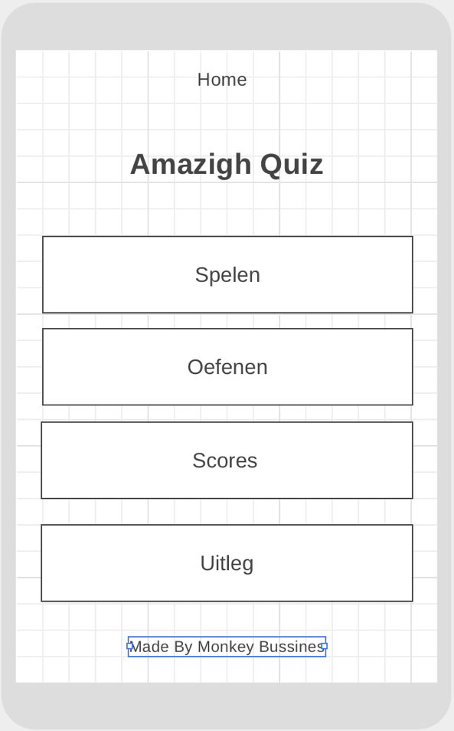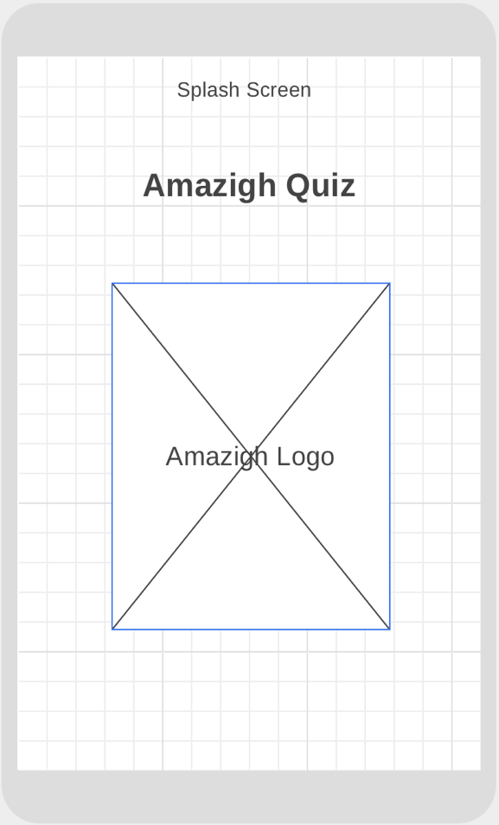

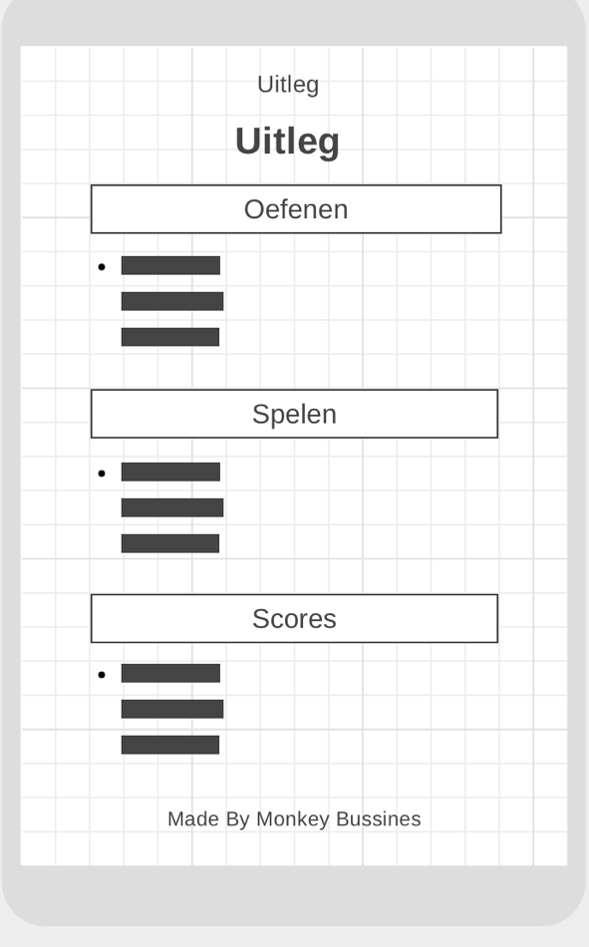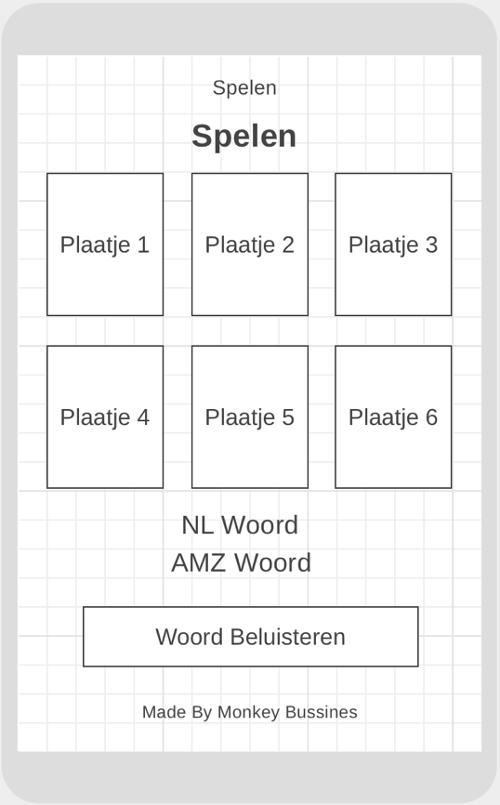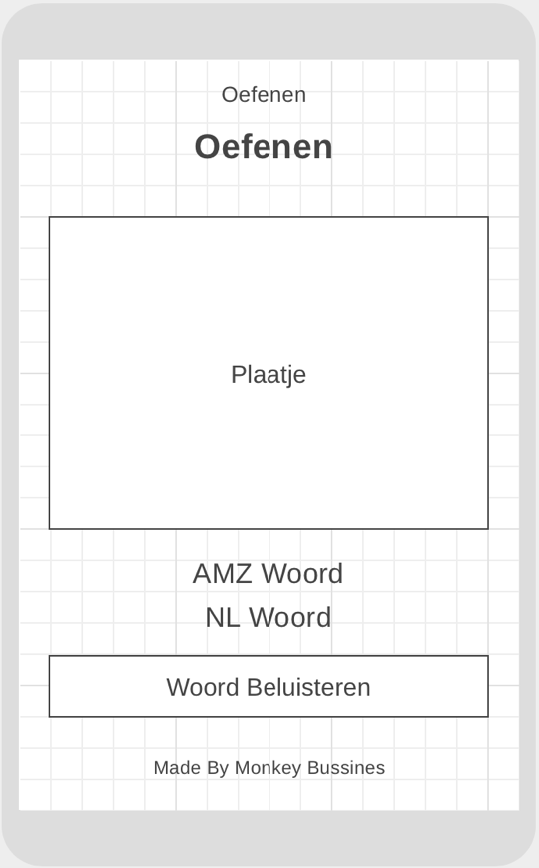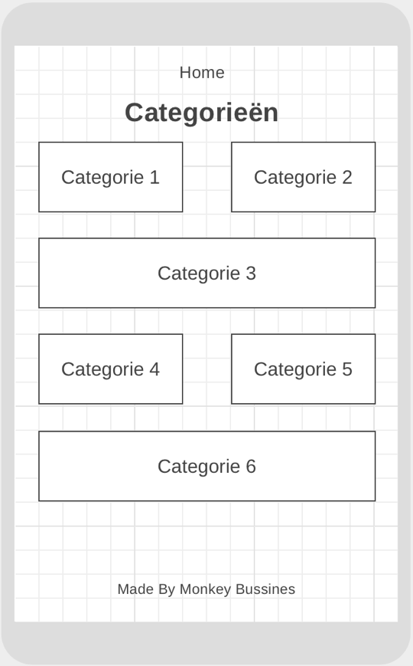

**Technisch Ontwerp**

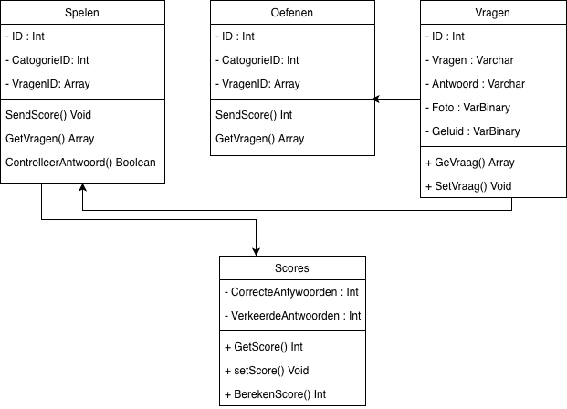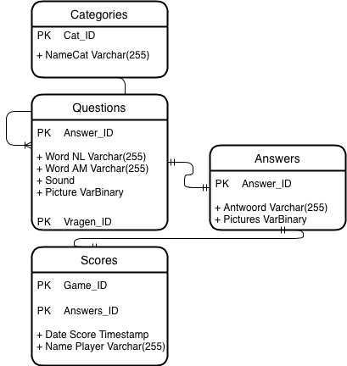

**Ontwikkel Omgeving**

**Hardware**

|  |  |
| --- | --- |
| Apparaat | Vereisten |
| Computer/Laptop | * 1 gigahertz (GHz) of sneller, 32-bit (x86) * 16 GB beschikbare schijfruimte (32-bits) * Processor 2,2 GHz 6-Core Intel Core i7 * Geïnstalleerd fysiek geheugen (RAM) 16,0 GB * Totaal fysiek geheugen 16,0 GB * Videokaart Radeon Pro 555X 4 GB Intel UHD Graphics 630 1536 MB * 5Ghz (voor max internetsnelheid) * Monitor 60Hz |
| Keyboard | * Wireless * Numberpad * Logitech |
| Muis | * Wireless * Muismat * Logitech |

**Software**

|  |  |  |
| --- | --- | --- |
| **Software** | **Versie** | **Installatie** |
| Mac | 10.15.6 | MacOS |
| Safari | 14.0 | MacOS |
| Android Studio | 4.0.1 | Windows  (64Bit) MacOS |
| Android Studio SDK | 10.0+ | AndroidSDK |
| Xampp/Mamp | 7.3.3 | Windows  (64Bit) MacOS |
| Microsoft Teams | 1.00.300362 | Windows  (64Bit) MacOS |
| Microsoft Word | 16.41 | Windows  (64Bit) MacOS |